Centrum Edukacji i Zarządzania Korporacja


“ROMANISZYN” sp. z o.o. wraz z Fundacją
BEZKRESNY HORYZONT zapraszają do
udziału w projekcie “Akcja: integracja”

CEL PROJEKTU to jest podniesienie poziomu integracji społeczno – kulturowej obywateli państw trzecich.

Spełniasz wszystkie poniższe warunki?
- Jesteś osobą, która:
- pracuje i/lub,
- zamieszkuje i/lub
- uczy się
na terenie województwa warmińsko-mazurskiego na terenie powiatów: bartoszyckiego, kętrzyńskiego, lidzbarskiego, mrągowskiego, nidzickiego, olsztyńskiego, szczycieńskiego lub miasta Olsztyn?
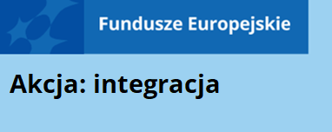
- Jesteś obywatelem państw trzecich?
- Jesteś powyżej 18 roku życia?
www.mapadotacji.gov.pl

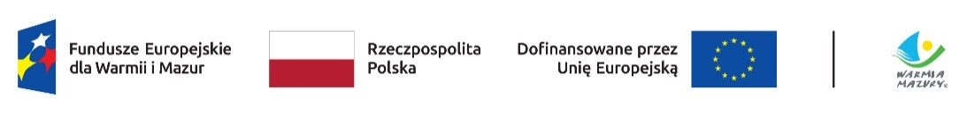

Udział w Projekcie jest bezpłatny !

W ramach projektu oferujemy:
- Pomoc doradcy w zakresie:
- integracji i funcjonowania w społeczeństwie.
- Pomoc asystenta w zakresie:



- obsługi życia codziennego,
- obsługi edukacji, zdrowia, życia publicznego.
- Szkolenia grupowe w zakresie:
- języka polskiego,
- wartości i kultury polskiej,
- postaw ekologicznych.
- Wsparcie indywidulane:
- prawnicze,
Masz pytania? Nie możesz dojechać? Nie martw się! Skontaktuj się z nami, a nasi rekruterzy dostosują się do Ciebie! Zapewniamy tłumacza języka migowego, asystenta osoby niepełnosprawnej, pętle indukcyjną itp.
- psychologiczne.
- Spotkania integracyjne:
Zapraszamy do kontaktu:
 | Dostosowane biuro projektu – bez barier - osobiście lub pocztą  ul. Szkolna 6, 11-220 Górowo Iławeckie
 | E-mail: m.zubrynowicz@romaniszyn.com.pl  Strona: https://romaniszyn.com.pl/
 | Telefon: + 48 575 – 142 - 888

- nawiązywanie współpracy i kontaktów,
- pokazy, warsztaty, animacje.

